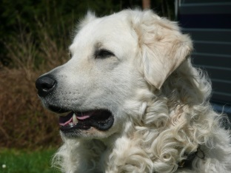
Ich bin Kanász-Kokós vom Drachenfels und suche eine Frau!
Damit ihr wisst, mit wem ihr es zu tun habt, mein Lebenslauf.
Geboren wurde ich am 22.10.2012 in Ahrbrück.
Meine Eltern sind Viharsarki Betyárüzü und Gyönggyi-Biszu vom Drachenfels.
Ich bin angekört auf Lebenszeit, HD-A, OCD-frei, ED-frei, PRA-Träger.
Etwas spät, erst Anfang Februar 2013 kam ich zu meiner Familie nach Siegen, da ich von meinen Geschwistern der Letzte, war, einfach „übergeblieben“!
Hier habe ich mich von Anfang an wohlgefühlt, meine Menschen waren sehr nett, und da war auch noch mein Ziehvater Dschingis-Khan. Wir waren ein Herz und eine Seele, gemeinsam waren wir stark. Seit September 2014 muss ich leider alleine wachen.
Da wir ja in Deutschland wohnen, wo Schulpflicht herrscht, wurde ich in der internationalen Hundeschule „Tatzen-Treff“ eingeschult. Heute bin ich da schon in der gymnasialen Oberstufe und habe auch viele Freunde.
Meine Menschen haben mit mir auch einige Ausstellungen besucht.
Meine Erfolge:
2013 Jugendsieger KVD
2014 Sieger Baden-Württemberg
2015 Saarlandsieger ------ Sieger Rostock
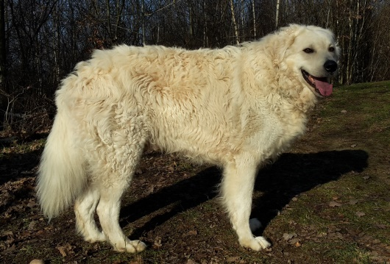
2015 Herbstsieger Dortmund ------ Sieger Karlsruhe
Seit Ende 2015 Deutscher Champion (VDH)
Welches 4-beinige, liebevolle, weiße Wesen würde mich gern kennen lernen ?
Bei Interesse verschicke ich auch gerne mehr Fotos von mir. Kontakte unter: espeter.rolf@t-online.de

